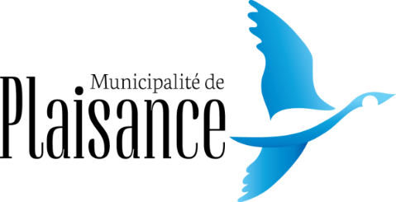
MUNICIPALITÉ DE PLAISANCE
SÉANCE ORDINAIRE DU 5 DÉCEMBRE 2022 À 19 H
SALLE MUNICIPALE – 281, RUE DESJARDINS
ORDRE DU JOUR

- Ouverture de la séance

- Adoption de l’ordre du jour

- Adoption du procès-verbal de la séance du 7 novembre 2022

- Suivi des séances précédentes

- Trésorerie
5.1 Chèques : Journal des déboursés 202200657 à 202200719 (100 234,57 $)
5.2 Liste des achats sur délégation de pouvoir du fonctionnaire municipal
5.3 État des comptes au 29 novembre 2022
5.4 Payes du 1er au 30 novembre 2022 (77 566,28$)

- Correspondance

- Période de questions

- Avis de motion et règlement

- Administration, finances et communication
  - Offre de service vérificateur financier – Firme Marcil Lavallée
  - Autorisation d’accès – DGA et commis-comptable : Service portail municipal/Clicséqur
  - Autorisation de signature – Protocole d’entente pour le projet de classe nature pour la réussite éducative
  - Nomination d’un Maire-suppléant
  - Nomination des comités 2023
  - Embauche d’une brigadière scolaire
  - Embauche de deux animatrices à la Maison des jeunes
  - Démission d’une animatrice à la Maison des jeunes
  - Mandat à la firme Technorem pour la préparation des plans et devis pour le raccordement du 3e puits au puits principal (Poste Fahey)
  - Signature du protocole FIMEAU
  - Vœux de Noël dans les journaux locaux
  - Postes Canada – Installation d’une boîte postale secteur montée Papineau
  - Entente relative à la fourniture du personnel technique de la Fédération québécoise des municipalités (FQM)
  - Augmentation des heures de travail de la coordonnatrice des loisirs et de la culture
  - Contrat pour les services juridiques 2023
  - Retrait des congés de maladie pour la COVID-19
  - Demande de compensation à la Municipalité de Lochaber Canton en l’absence de ramassage des ordures, du recyclage et du compostage pour la période d’octobre et novembre

10. Sécurité publique et hygiène du milieu
10.1 Protocole d’entente pour le sauvetage nautique entre les municipalités riveraines de la route 148 dans la MRC de Papineau

11. Urbanisme et aménagement
11.1 Demande au ministre des Affaires municipales et de l’habitation/Prolongation de nouveaux délais pour l’adoption du plan et des règlements d’urbanisme, en concordance avec le règlement du schéma d’aménagement et de développement révisé, de la MRC de Papineau
11.2 Mandat services professionnels – servitude de passage – rue Marie-Claude
11.3 Octroi d’un contrat pour des services professionnels dans le dossier de la vente et du développement du lot 4 852 716

12. Développement économique

13. Loisirs, santé et bien-être
13.1 Adoption de la politique de gestion du bénévolat
13.2 Tessier Récréo-Parc – Facture supplémentaire pour excavation pour l’implantation du jeu d’eau
13.3 Tessier Récréo-Parc – Facture supplémentaire pour le béton du jeu d’eau
13.4 Bibliothèque municipale – Partage de service avec les usagers de la municipalité de Papineauville
13.5 Emplois d’été Canada 2023

14. Transport et voirie

15. Culture et patrimoine

16. Nouveaux items
16.1 Frédérique Drolet : Demande de local pour projet CALQ
16.2 Demande de Sophie Chartrand pour parents de OPP – Prêt de la salle pour levées de fonds pour l’école Sacré-Cœur

17. Nouveaux avis de motion et règlements

18. Période de questions

19. Levée de la séance

